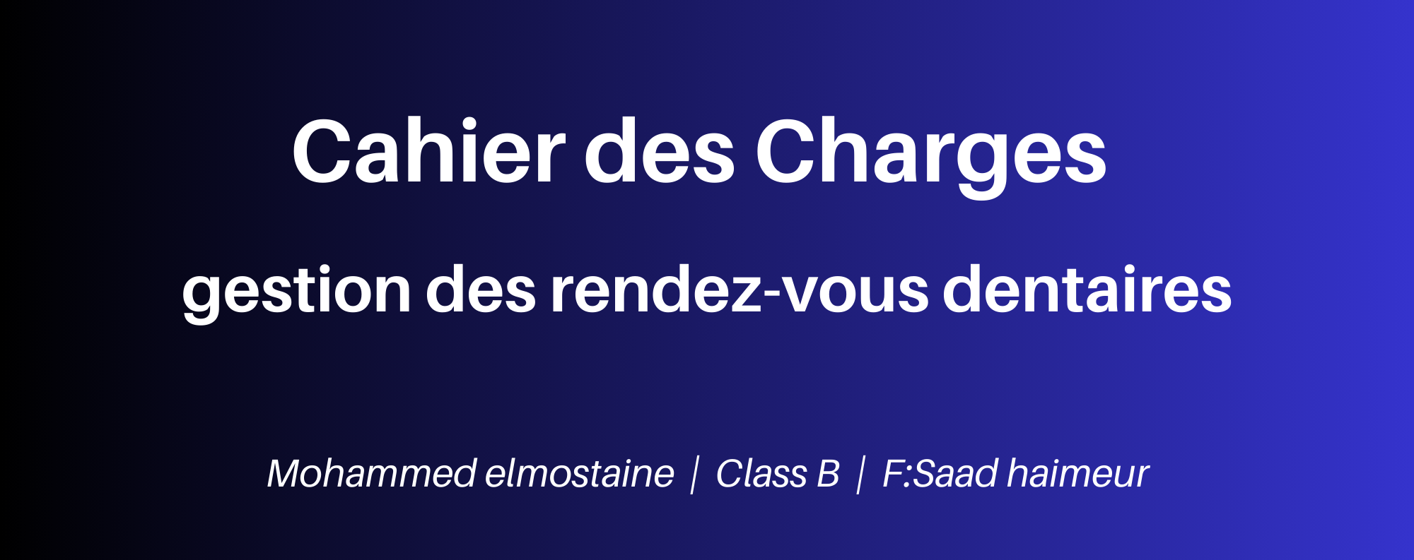

**1. Problématique**

Dans un contexte où la gestion des rendez-vous dans un cabinet dentaire peut rapidement devenir complexe, il est crucial de disposer d'un système permettant une gestion fluide et optimisée des créneaux, des patients et des dentistes. Actuellement, de nombreux cabinets rencontrent des difficultés liées à la prise de rendez-vous manuelle, la gestion des annulations, ainsi que la planification des créneaux horaires en fonction des disponibilités des dentistes.

Le but de ce projet est de développer une application de gestion des rendez-vous dentaires, permettant aux patients, aux assistants dentaires et aux dentistes de gérer facilement les créneaux horaires. L’administrateur aura une vue d'ensemble pour contrôler l’organisation du cabinet, attribuer des rôles et gérer les utilisateurs.

**2. Objectifs du projet**

* Simplifier la gestion des rendez-vous pour les patients, les assistants et les dentistes.
* Automatiser la prise de rendez-vous par les patients et les assistants dentaires.
* Permettre à l'administrateur de gérer l'ensemble des utilisateurs et les créneaux horaires.
* Optimiser l’utilisation du temps des dentistes grâce à une gestion centralisée des horaires.
* Assurer une communication fluide entre les différents utilisateurs via des notifications (rappel de rendez-vous, changements, etc.).

**3. Description fonctionnelle**

**3.1 Acteurs principaux**

* **Visiteur (Non connecté)**
  + Consulter les créneaux disponibles.
  + Créer un compte pour devenir patient.
* **Patient**
  + Prendre un rendez-vous.
  + Annuler ou modifier un rendez-vous.
  + Consulter ses rendez-vous.
  + Recevoir des notifications (confirmation, rappels, modifications).
* **Assistant(e) dentaire**
  + Créer, modifier ou annuler des rendez-vous pour un patient.
  + Gérer l’agenda du dentiste.
  + Consulter la liste des patients.
  + Notifier les patients des changements.
* **Dentiste**
  + Consulter son agenda.
  + Recevoir des notifications de rendez-vous et modifications.
* **Administrateur**
  + Gérer les utilisateurs (création, suppression, modification des rôles).
  + Configurer les créneaux horaires des dentistes.
  + Consulter les statistiques des rendez-vous.

**3.2 Fonctionnalités détaillées**

* **Gestion des utilisateurs** : création et modification des comptes pour les patients, assistants et dentistes.
* **Gestion des rendez-vous** : prise, modification, annulation et consultation des rendez-vous.
* **Notifications** : envoi de rappels, notifications de modifications et confirmations.
* **Consultation de l’agenda** : consultation par le dentiste et l’assistant des créneaux et des rendez-vous.

**4. Cahier des charges techniques**

**4.1 Architecture du système**

* Backend : PHP (Laravel, MVC) avec PostgreSQL pour la gestion des données.
* Frontend : React.js pour une interface dynamique et fluide, AJAX pour les interactions sans rechargement de page.
* Serveur : Hébergement sur un serveur sécurisé avec possibilité de mise à l’échelle.

**4.2 Sécurité**

* Authentification et gestion des rôles (patient, assistant, dentiste, administrateur).
* Protection des données sensibles (mot de passe, informations médicales).
* Sauvegarde régulière des données pour éviter toute perte.

**4.3 Performances**

* Le système doit pouvoir supporter un nombre élevé d’utilisateurs simultanés (patients, assistants, dentistes).
* Temps de réponse rapide lors de la consultation des créneaux et de la prise de rendez-vous.

**5. Planification du projet**

**5.1 Phases du projet**

* **Phase de conception :**
  + Analyse des besoins et rédaction du cahier des charges détaillé.
  + Création des maquettes et diagrammes UML (cas d’utilisation, architecture).
* **Phase de développement :**
  + Mise en place de l’architecture et de la base de données.
  + Développement des fonctionnalités principales (création de rendez-vous, gestion des utilisateurs).
* **Phase de tests :**
  + Tests fonctionnels et de performance.
  + Validation des processus de sécurité et de gestion des notifications.
* **Phase de mise en production :**
  + Déploiement du système sur le serveur de production.
  + Formation des utilisateurs (assistants dentaires, administrateurs).
* **Phase de maintenance :**
  + Mise à jour régulière du système.
  + Correction des bugs éventuels.

**6. Contraintes et exigences**

* **Accessibilité** : L’application doit être accessible depuis n’importe quel appareil (ordinateur, smartphone).
* **Interface utilisateur** : L’interface doit être intuitive et facile à utiliser pour les non-techniciens (patients, assistants).
* **Temps de disponibilité** : L’application doit être disponible 24/7, sauf pour les maintenances planifiées.
* **Conformité** : Le système doit respecter les normes de sécurité des données médicales (RGPD, normes sanitaires).

**7. Conclusion**

Ce projet vise à offrir une solution moderne et efficace de gestion des rendez-vous dentaires, en simplifiant la gestion quotidienne pour les patients, les dentistes, les assistants et l’administrateur. Grâce à une interface conviviale et une architecture robuste, cette application apportera une grande valeur ajoutée au fonctionnement du cabinet dentaire.